Ejecutar desde cmd con privilegios administrador:

pip install wfastcgi

rewrite_amd64_en-US.msi

Configurar en IIS (si no existe FastCGI, añadir CGI en agregar componentes de Windows):

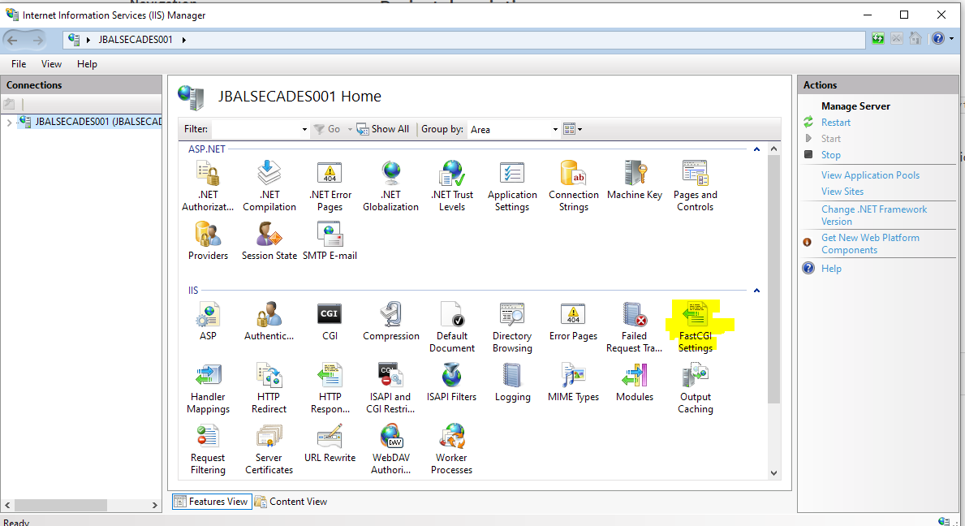

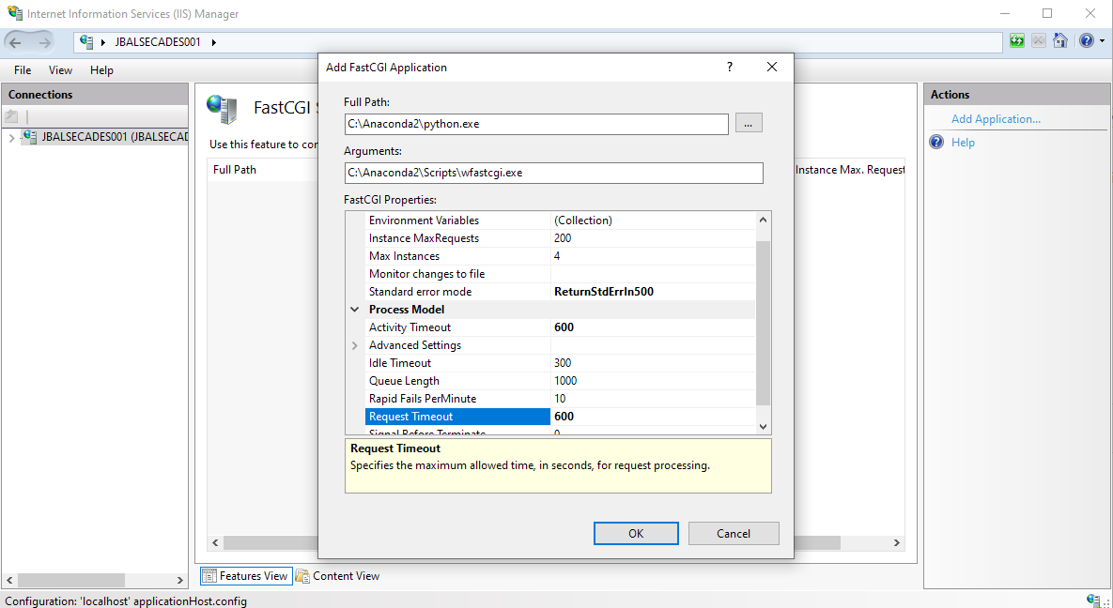

Y OK

Copiar contenido de web2py a C:\inetpub\wwwroot

Copiar web.config a C:\inetpub\wwwroot

Dar a la carpeta de applications privilegios de IIS

